马关县南捞乡塘房村委会八梅村 “10．14” 盗采矿石事故调查报告
来源：马关县应急管理局 马关县·安全生产
原文链接：https://www.ynmg.gov.cn/mgxrmzfw/aqsc/pc/content/content_2011717223950180352.html
发布时间：2026-01-15 抓取时间：2026-10-17 正文含图，已嵌入原图

马关县南捞乡塘房村委会八梅村 “10．14” 盗采矿石事故调查报告
来源： 发布时间： 浏览量：
大中小

马关县南捞乡塘房村委会八梅村 “10．14” 盗采矿石事故调查报告

马关县人民政府“10．14”事故调查组
2025年12月26日

目录
一、事发矿区及相关情况
（一）矿区基本情况
（二）相关人员基本情况
（三）非法盗采相关情况
二、事故基本情况
（一）事故发生经过
（二）事故伤亡及善后情况
（三）事故应急处置情况
三、事故原因分析
（一）直接原因
（二）事故相关检测和鉴定情况
（三）直接原因分析
（四）间接原因
四、涉及有关方面的具体责任
（一）当事人
（二）有关企业
（三）有关监管部门
（四）地方党委、政府
五、责任认定及处理建议
（一）责任人员处理建议
（二）责任单位处理建议

（三）对云南中汇有色金属有限公司原云南云铜马关有色金属有限责任公司处理建议
六、事故主要训
（一）安全意识淡薄
（二）法治观念缺失
（三）普法宣传教育形式一
七．事故防范和整改措施
（一）强化“打非治违”专项整治
（二）压实属地和监管责任
（三）加强安全宣传教育
（四）健全关停矿山管护机制

云南省马关县人民检察院于2025年10月27日向马关县人民政府发出《云南省马关县人民检察院关于委托对李某欧1、李某欧2、李某三、黄某相及黄某青危险作业案进行事故责任认定的函》（马检函〔2025〕14号），委托对本案开展事故责任认定，查明事故原因及李某欧1、李某欧2、李某三、黄某相、黄某青等五人事故责任划分。根据《中华人民共和国安全生产法》《生产安全事故报告和调查处理条例》（国务院令第493号）等相关规定，马关县人民政府于2025年10月28日成立由县自然资源局牵头、县公安局、县应急管理局、县总工会、县人社局及南捞乡人民政府组成的事故调查组，并邀请县纪委监委、县人民检察院派员参与调查。遵循“四不放过”和“科学严谨、依法依规、实事求是、注重实效”原则，通过现场勘查、调查取证、询问相关人员、查阅资料等方式，查明了事故发生的经过、原因、性质及责任，提出了整改和防范措施建议。
调查认定，马关县南捞乡塘房村委会八梅村2023年10月14日盗采矿石事故是一起本村村民邀约外地人员擅自进入云南中汇有色金属有限公司原云南云铜马关有色金属有限责任公司矿区废弃矿洞盗采矿石，因脚下支撑木棒断裂导致人员坠落至21米竖井底部造成1人死亡的一般事故。
一、事发矿区及相关情况
（一）矿区基本情况
云南中汇有色金属有限公司（原云南云铜马关有色金属有限责任公司）隶属马关县南捞乡管辖，距村委会30公里，距乡政府51公里，矿权范围5．5160平方公里，法定代表人：李某某，统一社会信用代码：91532625775523368F，地址：云南省文山州马关县南捞乡八梅，经营范围：铅、锌、锡矿开采、加工、销售；矿产品（不含贵金属）收购、加工、销售；矿山开采开采技术咨询服务，矿山机械设备、机电产品零售、农副产品购销。公司成立于2005年6月28日，矿区地理坐标（国家2000）极值：东经104°26＇31．171＂～104°28＇01．171＂，北纬23°03＇58．167＂～23°05＇43．178＂，面积5．5178km²，开采方式为地下开采，开采深度：从1339m－600m，主要矿种有：铅、锌、锡矿。（矿区平面图）
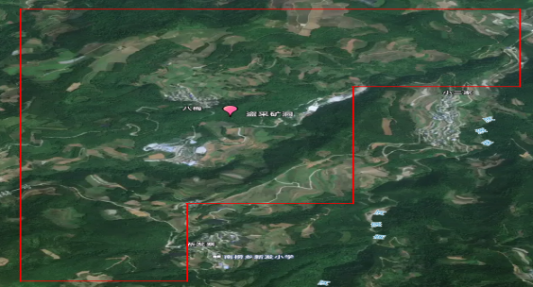

2022年9月中旬至2023年12月，公司人员每月一次对矿区进行非法盗采矿石日常巡查。在2022年9月，在事发地下方约5米处6＃矿坑有盗采痕迹，发现后公司人员已及时进行了封堵，并对周边、井口等位置设置警示标识（禁止无关人员进入标识），但事发矿洞周边植被茂密，巡查人员未发现该矿洞。
（二）相关人员基本情况
1．李某三，男，哈尼族，身份证号码532529＊＊＊＊＊＊＊＊1818，户籍地址云南省红河哈尼族彝族自治州红河县洛恩乡娘宗村委会龙普村11号，系本次盗采活动参与者，在事故中死亡。
2．李某欧1，男，哈尼族，1977年12月09日出生，身份证号码532529＊＊＊＊＊＊＊＊1818，家住云南省红河哈尼族彝族自治州红河县洛恩乡普咪村委会朋普新寨02号，系本次盗采矿石参与者。
3．李某欧2，男，哈尼族，1978年1月生，身份证号码532529＊＊＊＊＊＊＊＊1818，家住云南省红河哈尼族彝族自治州红河县洛恩乡娘宗村委会娘宗下寨，系本次盗采矿石参与者。
4．黄某青，男，汉族，1968年3月生，身份证号码532625＊＊＊＊＊＊＊＊0515，家住云南省文山壮族苗族自治州马关县南捞乡塘房村民委塘房村委会八梅小组，系本次盗采矿石参与者。
5．黄某相，男，汉族，1970年10月生，身份证号码532625＊＊＊＊＊＊＊＊051X，家住云南省文山壮族苗族自治州马关县南捞乡塘房村民委塘房村委会八梅小组，系本次盗采矿石参与者。
（三）非法盗采相关情况
盗采矿洞位于云南中汇有色金属有限公司原云南云铜马关有色金属有限责任公司矿区中部，距离八梅村约150米，距离公司1＃生产系统约350米，事发时，采矿许可证、安全生产许可证在有效期内。
现场勘验情况：现场位于马关县南捞乡塘房村委会八梅矿区八梅村南侧山林内原李某欧1等人盗采矿石矿洞内。于该矿洞洞口位于经度：104．453223o、纬度： 23．084300o处的山坡树林中。洞口朝西，洞口周围均为山林，洞口西侧为一小平台，平台上见水泥石块、木棒及杂草。平台南侧为一斜坡小路，小路南下往东通往山体公路。该洞口位于山体石块间，洞口用水泥浇封，中间凿开一不规则的孔洞；该洞口下口宽1．86米、上口宽1．06米、洞口高2米。由凿开的孔洞进入洞内，洞内南侧见凿开岩石山体形成的不规则过道，过道由西向东延伸（洞口向洞内延伸）20米，过道及顶部未见支撑防护设施，过道内见木棒、石块， 过道最宽处1．85米，最窄处1．5米，高1．75米，该过道北侧为一竖井坑洞。在距矿洞口内东侧4．6米处见一岔道，岔道口宽0．8米、高1．25米； 该岔道过道宽0．8米至1．1米不一；该岔道内洞口处宽1．03米、高1．5米，该洞口东侧为一宽2米的不规则斜坡平台，经用红外测距仪测量，斜坡平台东侧为一上口宽4．95米的不规则竖井洞坑，竖井洞坑口北侧边缘见一长4．9米、直径为6厘米的木棒搭于坑洞口至斜坡平台上，该木棒旁的斜坡平台上见一直径7厘米的短木棒。于竖井洞坑口至坑底宽窄不一且不规则，经用红外测距仪在斜坡平台处测量，该竖井洞坑深21．5米；经丈量，该竖井洞坑口至矿洞口17．3米。
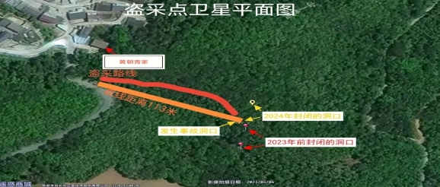
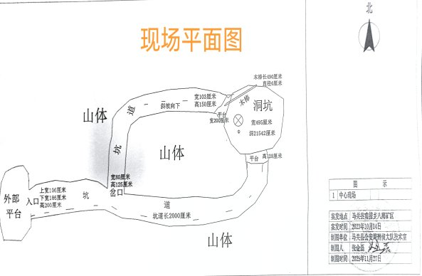
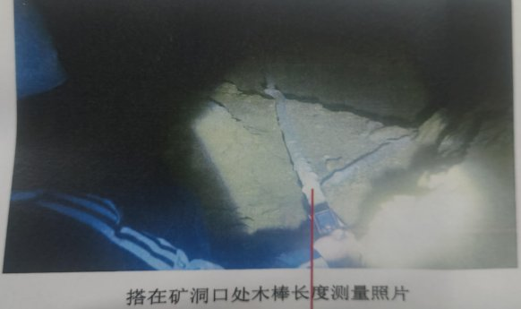
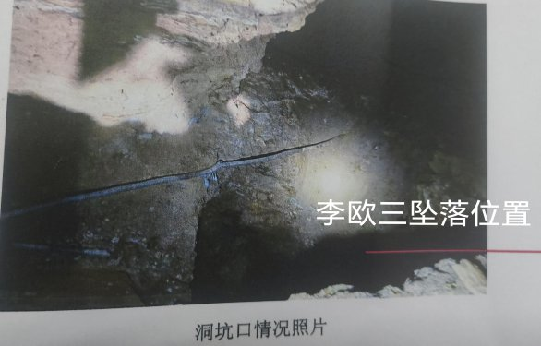
经查，李某欧1、李某欧2、李某三3人，由黄某相、黄某青两人提供盗采点位置、望风预警和协助逃避查处帮助，5人为谋取非法利益，在云南中汇有色金属有限公司原云南云铜马关有色金属有限责任公司矿权内尚未开发区域进行盗采活动，盗采过程中无任何安全防护措施，在矿洞竖井搭建简易横木（木棒）未经安全承载力检测，竖井周边未设置防护栏杆，无通风照明等基本安全设施，完全不具备安全生产条件。参与盗采人员均未接受过任何安全生产教育培训，缺乏基本的安全防护意识和应急处置能力。
二、事故基本情况
（一）事故发生经过
2023年 10月，国庆节前后黄某相邀约李某欧1，说八梅村有一个废弃矿洞，在村子下边大约150米的地方，有铅锌矿和锡矿，并商议挖出矿分点钱给黄某相和黄某青，没有挖到矿就不给。在盗采过程中如果有单位或公司的人来巡查，由黄某相和黄某青负责报信。当日，李某欧1从红河县来到八梅村小组，饭后黄某相带领李某欧1看了矿洞位置。两天后，李某欧1并邀约李某欧2再次来到事发矿洞踩点确定之后，李某欧2邀约李某三带了尖抓子、锄头、头灯和生活用品，来到马关县城和李某欧1汇合，由于李某欧2临时有事回红河县，当天16时许，李某欧1和李某三来到云南云铜马关有色金属有限责任公司八梅矿区事发矿洞将工具和生活用品放好。在未经任何许可的情况下，擅自进入矿洞作业点盗采。据当事人陈述，挖了四至五天，挖出一吨左右矿渣。由于洞内一个平台有手机信号，李某三在采矿休息时，就通过矿洞内竖井上方由两根木棒搭建的简易桥到有手机信号的平台玩手机，李某欧1多次提醒李某三那个简易桥不安全，但李某三不听劝阻。2023年10月14日17 时许，李某三在竖井上方的木棒上行走时，木棒突然断裂，李某三坠落竖井底部。李某欧1发现后试图营救无果，并告知李某欧2通知家属。并和黄某相、黄某青说了李某三坠入竖井的事，两人来到现场，由于李某三没有了呼吸，商议先通知家属再作打算。最后，在和李某三家属协商赔偿过程中未达成一致，家属李某周拨打 110 报警。
（二）事故伤亡及善后情况
1．本次盗采矿石共造成一人死亡，直接经济损失5万元。
2．善后处理情况：应急救援组协调相关单位做好死者家属安抚工作，督促盗采组织者李某欧1、李某欧2、黄某相、黄某青承担相应善后责任。死者遗体已由家属火化后自行处理。家属情绪稳定，未出现过激行为。
（三）事故应急处置情况
2023年10月16日接到报警后，马关县委、县政府主要领导立即作出要求，要求公安、应急、人社、自然资源、医疗、南捞乡人民政府迅速赶赴事故现场开展工作。各级各部门及事故发生单位应急响应及时，按照县委、县政府领导的工作要求，积极开展事故处置和善后等工作，在整个事故处置过程中，各部门反应迅速、组织有力，现场应急救援处置开展有序，救援过程中未发生次生事故，未造成不良舆论，符合相关法律法规及事故处理工作规范要求。
三、事故原因分析
（一）直接原因
李某欧1、李某欧2、李某三、黄某相、黄某青5人相约，擅自进入云南中汇有色金属有限公司（原云南云铜马关有色金属有限责任公司）尚未开发区域，在未采取任何安全措施、未配备任何安全设备的情况下，由李某欧1、李某三实施非法采矿。其间，李某欧1、李某三在未经安全检查的简易横木（木棒）上行走，违反基本安全作业规范；作业平台横木材质简陋、老化腐朽，且未采取任何加固支撑措施，承载力不足，无法满足人员通行安全要求，最终导致横木（木棒）断离致李某三坠落死亡。
（二）事故相关检测和鉴定情况
根据公安部门提供尸检证明，结合侦查调查情况及现场勘验情况，死者李欧三头部的损伤形态特征符合受机械性作用与表面粗糙的质地较硬的钝性物体接触可以形成，分析认为其身体摔跌后在现场环境下能够形成。
（三）直接原因分析
1．非法采矿人员李某欧1、李某欧2、李某三、黄某相、黄某青5人违反《中华人民共和国刑法》第一百三十四条第一款［1］，《中华人民共和国安全生产法》第三十条［2］、第五十七条［3］的规定，在未采取任何安全防范措施的情况下，进入矿洞作业盗采矿石，导致事故发生，建议司法机关追究其事故责任。
2．村民法治意识不强，风险认识不够。缺乏必要的安全意识，普遍对于盗采矿石属于违法行为及存在的风险认识不够。
3．事发区域存在不良地质条件。云南中汇有色金属有限公司原云南云铜马关有色金属有限责任公司区域地质条件复杂，存在岩层松散、历史遗留盗采矿洞错综复杂等不良地质现象。
（四）间接原因
1．云南中汇有色金属有限公司原云南云铜马关有色金属有限责任公司治理历史形成的隐患、风险不彻底。历史以来，由当地村民及外来人员进行过开采，形成废弃盗洞，整治不彻底，为盗采矿产资源行为提供了条件。2022年9月中旬，曾发现过盗采行为，但公司未对矿权区域进行全面、仔细的排查，导致事发盗洞未被发现和封堵，未能从根本上阻断盗采人员进入矿洞盗采矿石的通道。
［1］《中华人民共和国刑法》第一百三十四条第一款在生产、作业中违反有关安全管理的规定，因而发生重大伤亡事故或者造成其他严重后果的，处三年以下有期徒刑或者拘役；情节特别恶劣的，处三年以上七年以下有期徒刑。
［2］《中华人民共和国安全生产法》第三十条生产经营单位的特种作业人员必须按照国家有关规定经专门的安全作业培训，取得相应资格，方可上岗作业。特种作业人员的范围由国务院应急管理部门会同国务院有关部门确定。
［3］《中华人民共和国安全生产法》第五十七条从业人员在作业过程中，应当严格落实岗位安全责任，遵守本单位的安全生产规章制度和操作规程，服从管理，正确佩戴和使用劳动防护用品。
2．整治盗采矿产资源工作责任落实有差距。县自然资源、县应急局、公安等部门和乡党委、政府联合执法力度不够。对村民盗采矿石行为风险认识不足、普法宣传不够、打击惩戒警醒不力，致使村民盗采矿石行为常治长存。
四、涉及有关方面的具体责任
（一）当事人
当事人李见欧、李皮欧、李欧三、黄朝青、黄朝相五人，未经许可擅自进入云南中汇有色金属有限公司（原云南云铜马关有色金属有限责任公司）矿区范围内的废弃矿洞进行盗采作业。因盗采过程中未采取任何安全防护措施，直接导致事故发生，上述五人对本次事故承担主要责任。
（二）有关企业
云南中汇有色金属有限公司（原云南云铜马关有色金属有限责任公司）对历史形成的废旧矿洞、矿洞排查封堵不彻底治理不及时，对安全风险预估及管理不足。
（三）有关监管部门
1．马关县自然资源局作为全县矿产资源领域“打非治违”专项整治行动工作牵头单位，对各乡（镇）履职情况督促指导不足。在打击整治盗采矿产资源违法违规行为中，对辖区内的废弃矿洞及历史盗采点巡查、排查不足，对群众普法宣传不足。
2．马关县应急管理局虽然对该企业日常聘请省州专家开展专家查隐患工作，县应急管理局日常对该企业开展生产安全生产监管工作，但督促企业落实安全生产主体责任不到位，对矿区范围内的废弃矿洞巡查、排查不足。
（四）地方党委、政府
南捞乡党委、政府对村民盗采矿石存在的风险认识不足，导致对打击村民盗采矿石行为重视不够，对辖区内整治历史盗采点问题工作敏锐性不强。在日常工作中，对群众教育宣传管理不到位，未对盗采矿产资源违法违规行为形成强烈震慑。
五、责任认定及处理建议
（一）责任人员处理建议
1．免予追究责任人员：李某三擅自进入云南中汇有色金属有限公司原云南云铜马关有色金属有限责任公司盗采矿石，鉴于已在事故中死亡，建议免予追究责任。
2．需要追究责任人员：李某欧1、李某欧2、黄某相、黄某青4人作为非法盗采组织者，违反法律法规组织非法采矿，未落实安全保障措施，对事故发生负有直接责任，建议由司法机关追究其事故责任。
（二）责任单位处理建议
1．县自然资源局：由县人民政府分管领导对负有监管职责的县自然资源局进行提醒谈话；
2．县应急管理局：由县人民政府分管领导对负有监管职责县应急管理局进行提醒谈话；
3．南捞乡人民政府：由县人民政府分管领导对负有属地管理责任的南捞乡人民政府进行提醒谈话。
（三）对云南中汇有色金属有限公司原云南云铜马关有色金属有限责任公司处理建议
1．由县自然资源局、县应急局对公司进行警示约谈。
2．责成公司按照相关管理制度，对相关责任人进行处理，并将处理结果报县应急局、县自然资源局备案。
六．事故主要教训
（一）安全意识淡薄
盗采人员缺乏基本矿山安全知识，对矿洞内顶板坍塌、透水、坠物等致命风险认知不足，盲目冒险蛮干，自我保护能力基本为零。
（二）法治观念缺失
无视《中华人民共和国矿产资源法》《中华人民共和国安全生产法》等法律法规，明知盗采违法仍受利益驱使铤而走险，将个人生命安全置于脑后。
（三）普法宣传教育形式单一
对矿区周边群众普法宣传不足，部分群众对盗采的违法性和危害性意识不足，甚至有部分群众参与或包庇盗采行为。
七、事故防范和整改措施
（一）强化“打非治违”专项整治
根据《马关县2025年持续深化打击整治盗采矿产资源违法违规行为集中攻坚行动方案》马政办发［2025］15号文件要求，明确各部门工作职责，对辖区内所有矿山矿洞进行拉网式排查，彻底消除非法盗采条件。建立健全举报奖励机制，鼓励群众举报非法盗采行为，形成共治合力。
（二）压实属地和监管责任
明确县政府对矿产资源保护的主体责任，将关停矿山监管纳入年度考核内容，健全“县、乡、村”三级监管网络，增加偏远矿区巡查频次。自然资源、应急管理等部门要各司其职、密切配合，完善联合执法机制，对非法盗采行为发现一起、查处一起，坚决遏制非法采矿乱象。
（三）加强安全宣传教育
通过电视、网络、乡村公告栏等多种渠道，宣传《中华人民共和国矿产资源法》《中华人民共和国安全生产法》等法律法规，曝光非法盗采典型案例，普及矿山作业安全知识，明确非法盗采的法律后果和安全风险，提高群众法律意识和安全防范意识，从源头上杜绝非法盗采行为。
（四）健全关停矿山管护机制
督促原采矿权人履行矿区管护主体责任，对关停矿山的井巷、竖井等设施进行彻底处置，完善警示标识和防护措施。对无人管护的关停矿山，由属地政府统筹负责管护工作，建立常态化巡查台账，及时发现并处置私挖滥采苗头性问题。

马关县人民政府“10．14”事故调查组
2025年12月26日

相关附件
扫一扫在手机打开当前页
相关信息

